15.04.20р.
Група : 2О- 3 в/н
Курс : 2
Професія : Озеленювач
Майстер в/н О.Л.Засядько вайбер: 068-07-62-168 ел.пошта: zelene3004@gmail.com
Урок № 21.
Тема №5. Захист зелених насаджень від хвороб і шкідників.
Тема уроку : Лікування ран і дупел.
Мета уроку:
Навчальна – Формування первинних знань та умінь правильного виконання прийомів лікування ран і дупел на деревах.
Виховна – Формування екологічної культури при виконанні лікування ран і дупел.
Розвиваюча – Розвивати можливість отримувати міцні знання, вміння і навики шляхом самостійної роботи з планом уроку по лікуванню ран і дупел.
Дидактичне забезпечення уроку: опорний конспект, відео-урок-силка .
Структура уроку:
1.Повторення попереднього матеріалу 8.00-9.30
На минулому уроці ми вивчали тему « Виготовлення отрут зовнішньої дії та протигрибкових хвороб».
Будь ласка, дайте відповіді на питання (відповідайте письмово та присилайте відповіді на вайбер) стосовно минулої теми уроку. Ці питання середнього та початкового рівня, за кожну правильну відповідь Ви отримуєте 0,5 балів.
1. Запитання до групи:
Що таке отрута?
2. Запитання до групи:
Які за способом дії отрути виготовляють в зеленому будівництві?
3. Запитання до групи:
Які правила безпеки праці обов’язково повинні виконуватись при виконанні робіт по приготуванню отрут для обробки рослин?
4. Запитання до групи:
Розкажіть, як приготовити паризьку зелень?
5. Запитання до групи:
Для боротьби з якими шкідниками використовують паризьку зелень?
6. Запитання до групи:
На якій основі можна приготувати масляну емульсію?
7. Запитання до групи:
Розкажіть, як приготувати масляну емульсію?
8. Запитання до групи:
Розкажіть, як приготовити бордоську рідину?
9. Запитання до групи:
Як перевіряють якість розчину бордоської рідини?
10. Запитання до групи:
Люди якого віку можуть виконувати роботи по обприскуванню та обпилюванню рослин

2.Пояснення нового матеріалу 9.30-12.00
Тема уроку : Лікування ран і дупел.
- Інструктаж з ОП та БЖД
При виконанні робіт по лікуванню ран і дупел озеленювач повинен:
- бути уважним, не відволікатися сам і не відволікати інших;
- перед початком роботи перевірити справність інструменту;
- ріжучий інструмент повинен бути обов’язково гостровідточиним;
- бути обережним з ріжучим інструментом;
- одягти спецодяг, рукавички та взуття;
- зачистку ран і дупел виконувати обов’язково в захисних окулірах і рукавичках;
- не працювати несправними інструментами;
- про помічені несправності інструменту повідомити майстру і без його вказівки до роботи не приступати;
- при замішуванні розчину для пломбірування використовувати распіратор;
- виконувати тільки ту роботу, яка доручена майстром і по якій дано інструктаж.
- Організація робочого місця
Озеленювач виконує роботи по лікуванню ран і дупел на вулиці біля об’єкту лікування, тому весь інструмент та препарати для обробки дерева треба взяти з собою. 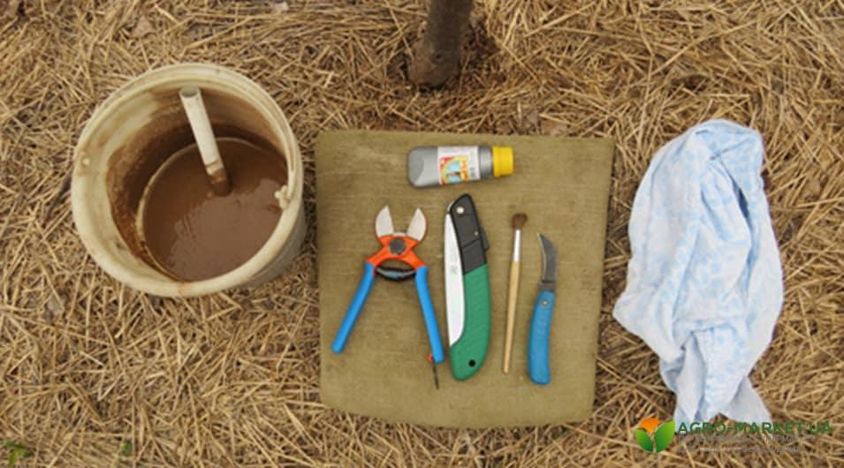
При виконанні роботи інструменти та обладнання розташовують біля дерева, яке лікують, але так щоб вони не заважали попередній обробці дерева. 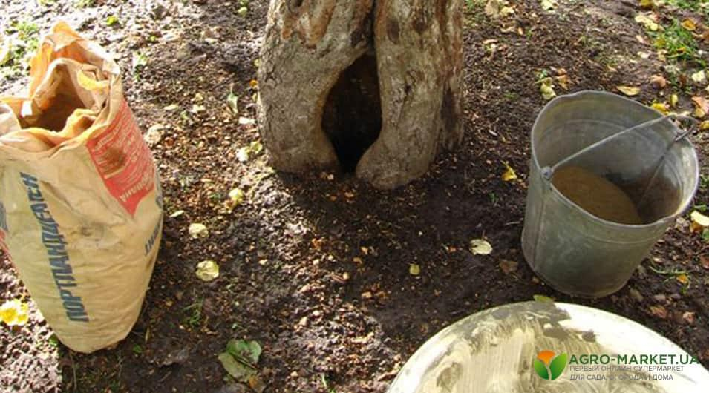
Після виконання робіт треба ретельно прибрати територію біля дерева, яке лікували. Інструмент та матеріали віднести в майстерню та ретельно вимити та вичистити.
- Опис технологічного процесу

Короткі відомості про захворювання дерев
Як декоративні, так і плодові дерева схильні до різних захворювань. Найбільш поширеними захворюваннями дерев вважаються:
- Утворення на поверхні дерева морозобойных тріщин
- Пошкодження дерев жаркими сонячними променями
- Відкриті рани на дереві в результаті неправильного спилювання гілок
- Низька родючість дерева
- Механічні пошкодження поверхні дерева гризунами
- Утворення дупел
Зараз ми розглянемо, як здійснити лікування дерев.

Морозобойні тріщини являють собою поздовжні пошкодження стовбура дерева, звані морозобоінами.
Морозобоіни виникають при зниженні температури до критичних значень. Найчастіше вони з'являються на деревах, що ростуть на сирих ділянках, або після надмірно дощової осені, коли деревина виявляється занадто обводненной. Це вертикальні тріщини, зазвичай в нижній частині стовбура, різної довжини, в глибину можуть досягати серцевини.
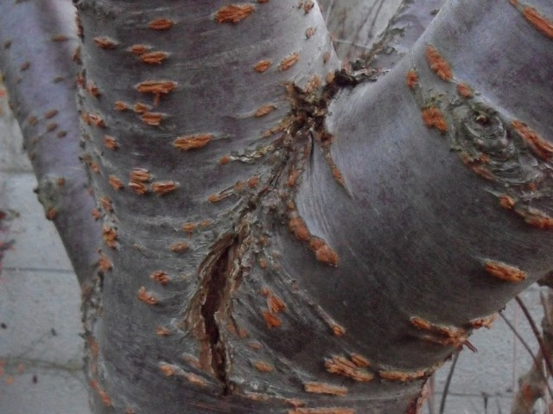 Морозобоіни виникають у результаті різких перепадів температури в зимову пору. Процес появи тріщин здійснюється з-за того, що волога, яка знаходиться всередині дерева, виходить на поверхню цього дерева і кристалізується, в результаті чого кора не витримуючи напруги лопається.
Якщо дерево вчасно не вилікувати, протягом невеликого проміжку часу послабиться процес проведення поживних речовин і вологи по стовбуру дерева, в результаті чого рослина швидко загине.
Крім того, що погіршитися пропускна здатність стовбура, існує ризик того, що навколо морозобоіни почнуть утворюватися грибкові ураження, які так само призведуть до загибелі дерева.
Так само морозобоина спричинить за собою появу дупел, які несприятливо впливають на життєдіяльність рослини.
  - 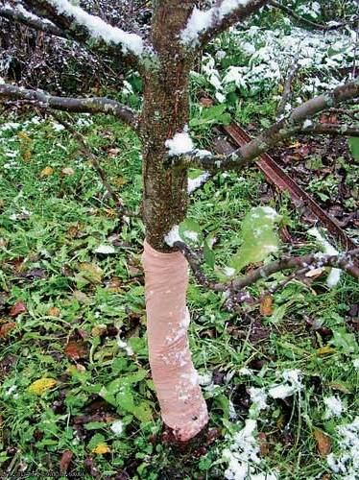
Опис технологічного процесу лікування ран:
1.Видаляємо зі стовбура дерева омертвілу частина кори за допомогою гостро відточеного ножу, стамески, щітки по металу.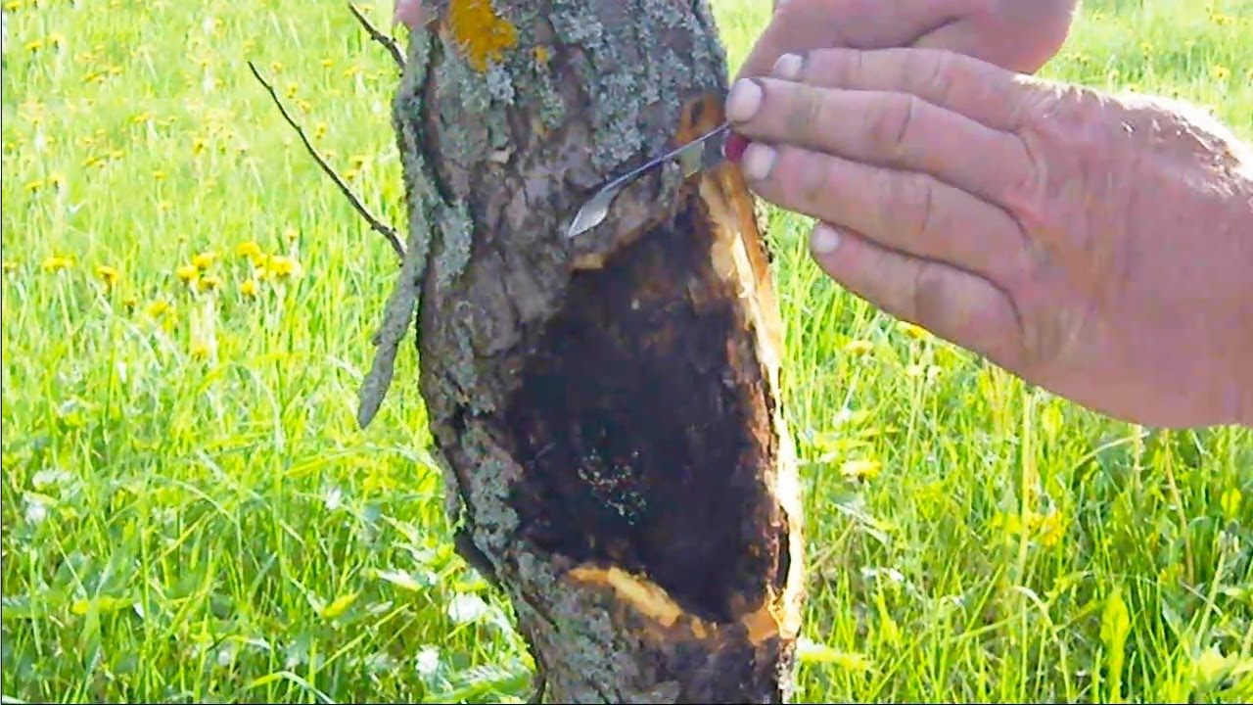

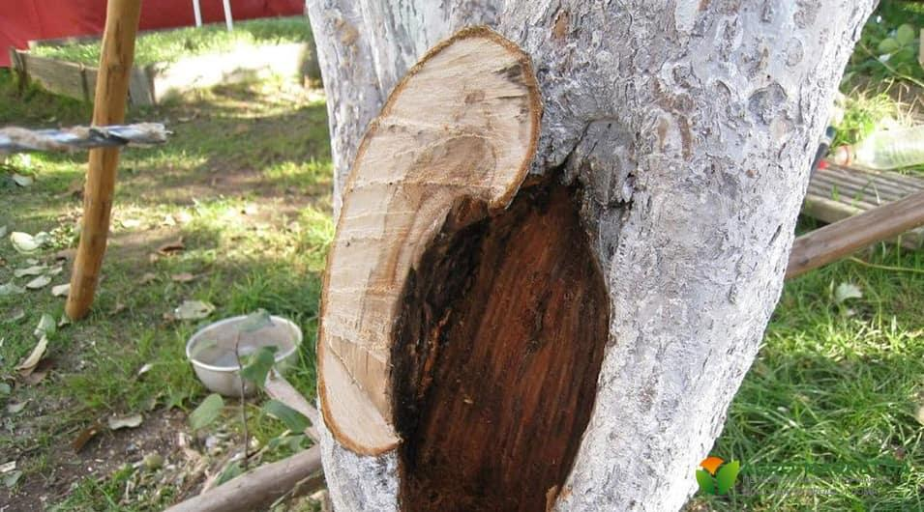

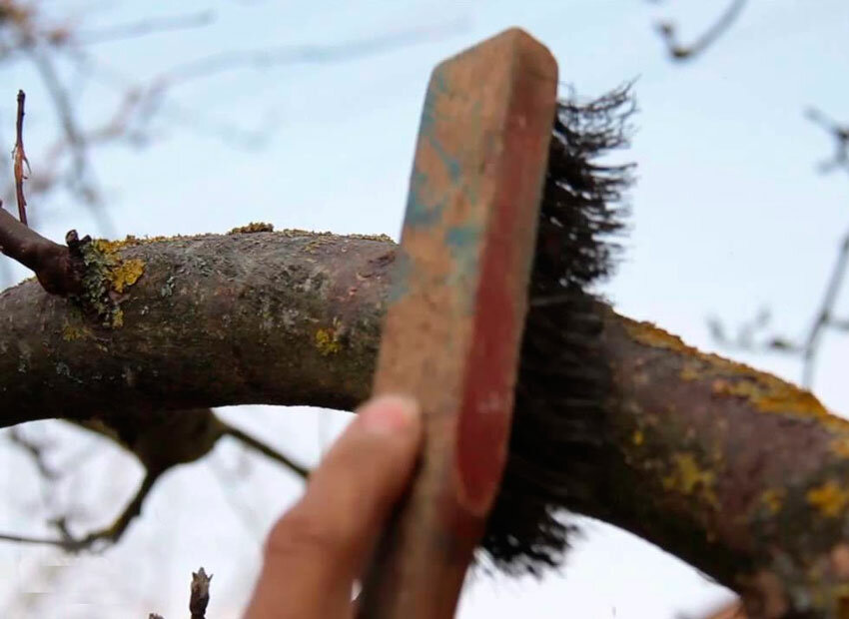

2.Рану дерева протираємо мідним купоросом (5% розчин) 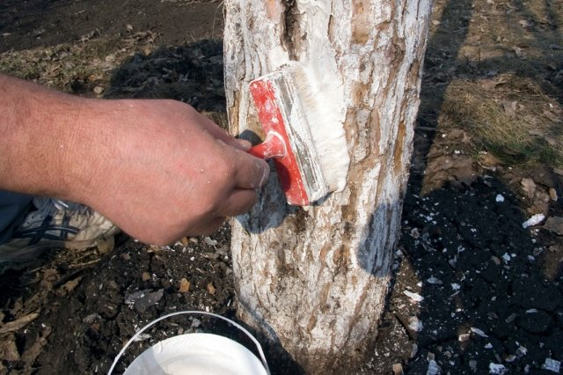
3.Замазуємо за допомогою шпателя садовим мастилом.
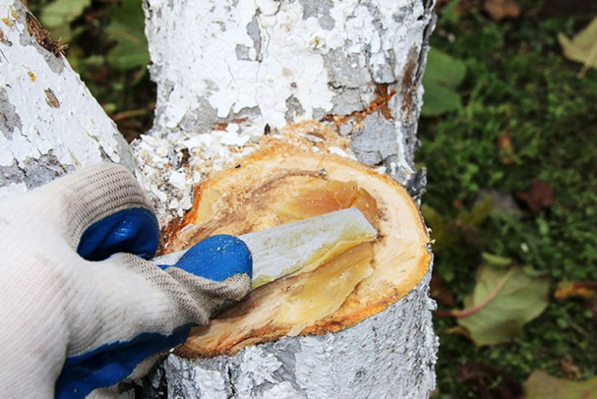

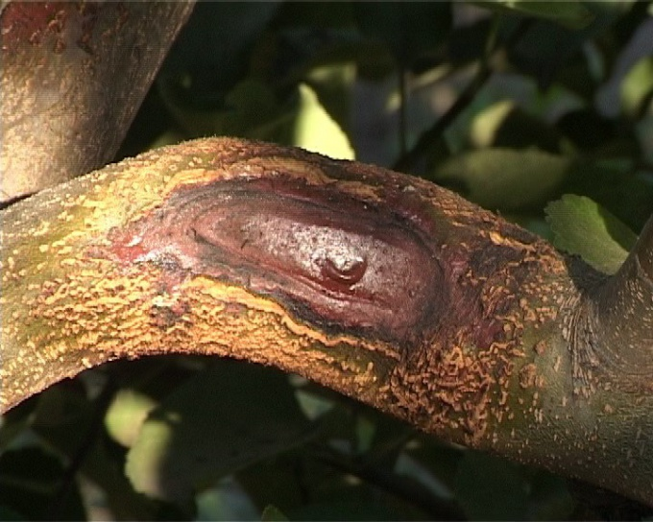
У тому випадку, якщо морозобоина має великі розміри і глибину, необхідно стягнути її дротом, під яку підкладаємо дерев'яні розпірки.

Дупло в дереві утворюється в результаті активної дії морозобоїн.

Опис технологічного процесу лікування дупла в дереві:

1.Видаляємо з внутрішньої частини дупла за допомоги гостро відточеного ножа або стамески гнилу деревину і всякого роду сміття. 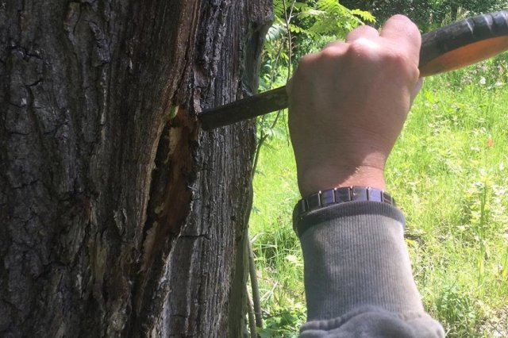
2.Провітрюємо дупло
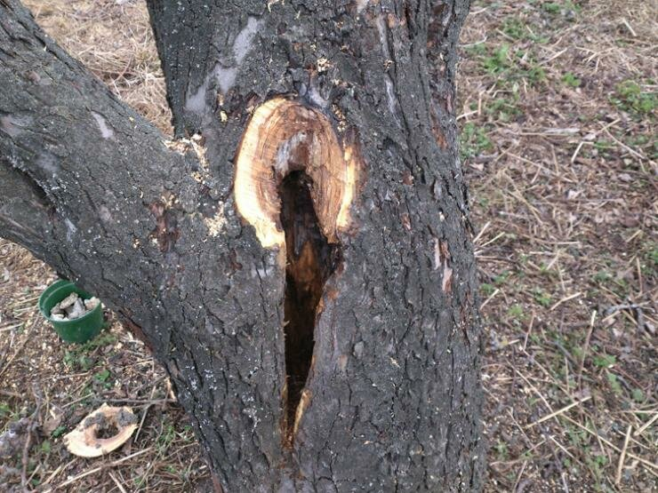
3.Дезінфікуємо дупло обробивши залишену здорову деревину в межах дупла за допомогою залізного купоросу. Підсушують.
4.Пломбуємо дупло. Для цього засипаємо в нього щебінь або бита цегла 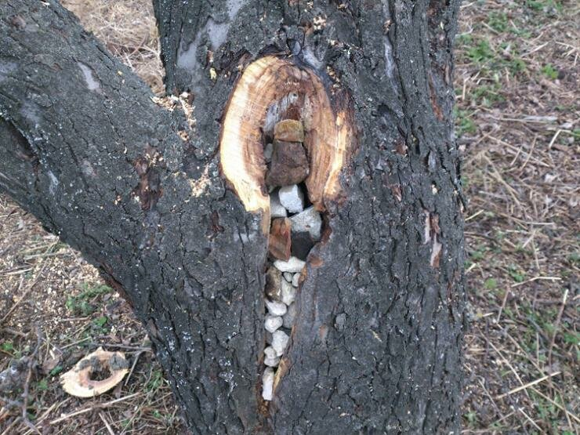і заливаємо внутрішність цементно-піщаним розчином
Цемент змішують з піском (1: 3) і водою, домагаючись такої консистенції, щоб не розтікався, але добре прилипав до дерева. Цим розчином заливають дупло до країв або замазують частинами.
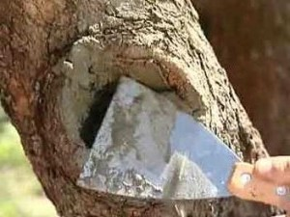
5.Обв'язуємо стовбур мішковиною.

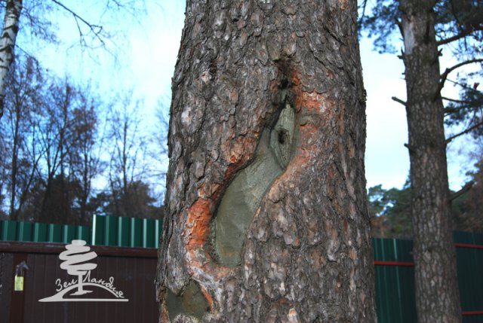
Глина
Хороший результат дає обмазка ран різними видами глини. Вельми ефективний склад виходить, якщо до двох частин глини додати одну частину свіжого коров’яку. Суміш слід старанно перемішати. Щоб така замазка в суху погоду не тріскалася і не осідала, в неї можна додати коров’яче волосся або дрібно-порізане сіно. Це підвищить зв’язність компонентів. Глина дозволяє не тільки довго зберігати помірну вологість, але і сприяє швидкому утворенню нової рослинної тканини на пошкоджених місцях дерева.
Ще кращою замазкою вважається форзітова. Вона складається з коров’ячого гною – 16 частин, свіжо-гашеного вапна – 8 частин, золи – 8 частин, річкового піску – 1 частина.

Садовий вар
У приготуванні м’якого садового вару використовуються: терта каніфоль – 4 частини, свіже свиняче сало – 1 частина, бджолиний віск – 2 частини. Готується він так: спочатку розтоплюють жир, додають і розтоплюють віск, а вже тільки потім можна кидати каніфоль. Суміш треба кип’ятити не менше 30 хвилин, постійно помішуючи. Розтоплений вар переливається в ємність, наповнену холодною водою. Щоб він став м’яким і без грудочок, його потрібно гарненько розім’яти, попередньо змастивши жиром руки. Такий вар зберігається довго, якщо загорнути його в промаслений папір.
Для тепло-рідкого садового вару потрібні такі речовини: бджолиний віск – 4 частини, каніфоль – 20 частин, лляне масло – 1 частина, стерте на порошок деревне вугілля або сажа – 2 частини. Спочатку окремо розтоплюють віск і каніфоль, потім змішують їх і додають лляне масло. Після того, як суміш зняли з вогню, можна трохи підмішувати вугілля. Вар необхідно остудити до такого стану, щоб він повільно тік. Для нанесення на рани використовується невелика лопатка або кість. Залишки не варто викидати, їх можна зберігати в неглибоких банках тривалий час, а перед наступним використанням достатньо лише розігріти.
Зараз поширений ще один різновид садового вару – холодно-рідкий. Основні компоненти: асфальтна емульсія і сода. Його головна особливість така — після нанесення волога випаровується, а на рані залишається шар асфальту, абсолютно нешкідливий для дерева. Чим хороші асфальтні емульсії? По-перше, немає необхідності їх розігрівати, а по-друге, вони чудово тримаються і не пливуть навіть у саму жарку погоду. У застосуванні дуже зручні. Правда, контактуючи з повітрям, асфальтна емульсія швидко твердне, тому бажано розрахувати необхідну кількість та не відкривати ємність занадто часто. Після дощу обмазку доведеться повторити, так як емульсія водоемульсійна.
Переглянути відеоролики за посиланням
https://www.youtube.com/watch?v=mhX_sMiecNI
https://www.youtube.com/watch?v=dmpFNNzwH5A
https://www.youtube.com/watch?v=b83TeTG55Sw
- Закріплення нового матеріалу 12.00-13.30
1.Назвіть найбільш поширені захворювання дерев.
2. Що собою являють морозобойні тріщини?
3. Від чого утворюються морозобойні тріщини?
4. Який інструмент застосовують при лікуванні ран і дупел у дерева?
5. Опишіть поетапно технологію лікування морозобойних тріщин у дерев.
6. Від чого утворюються дупла у дерев?
7. Опишіть поетапно технологію лікування дупел у дерев.
8. Чим замазують дупло?
9. Якими речовинами можна ще обмазувати рани і дупла у дерев?
10.Які правила безпеки праці треба виконувати при виконанні робіт по лікуванню ран та дупел.
3.Закріплення нового матеріалу з12.00 до13.30.

Відповіді надсилати 15.04.20р. з 12.00-13.30 вайбер: 068-07-62-168 ел.пошта: zelene3004@gmail.com
Домашнє завдання: Знайдіть і подивіться відео про пломбірування дупла за допомогою будівельної піни.
Майстер виробничого навчання О.Л.Засядько

